Пресс-тур на дезинфекции библиотеки

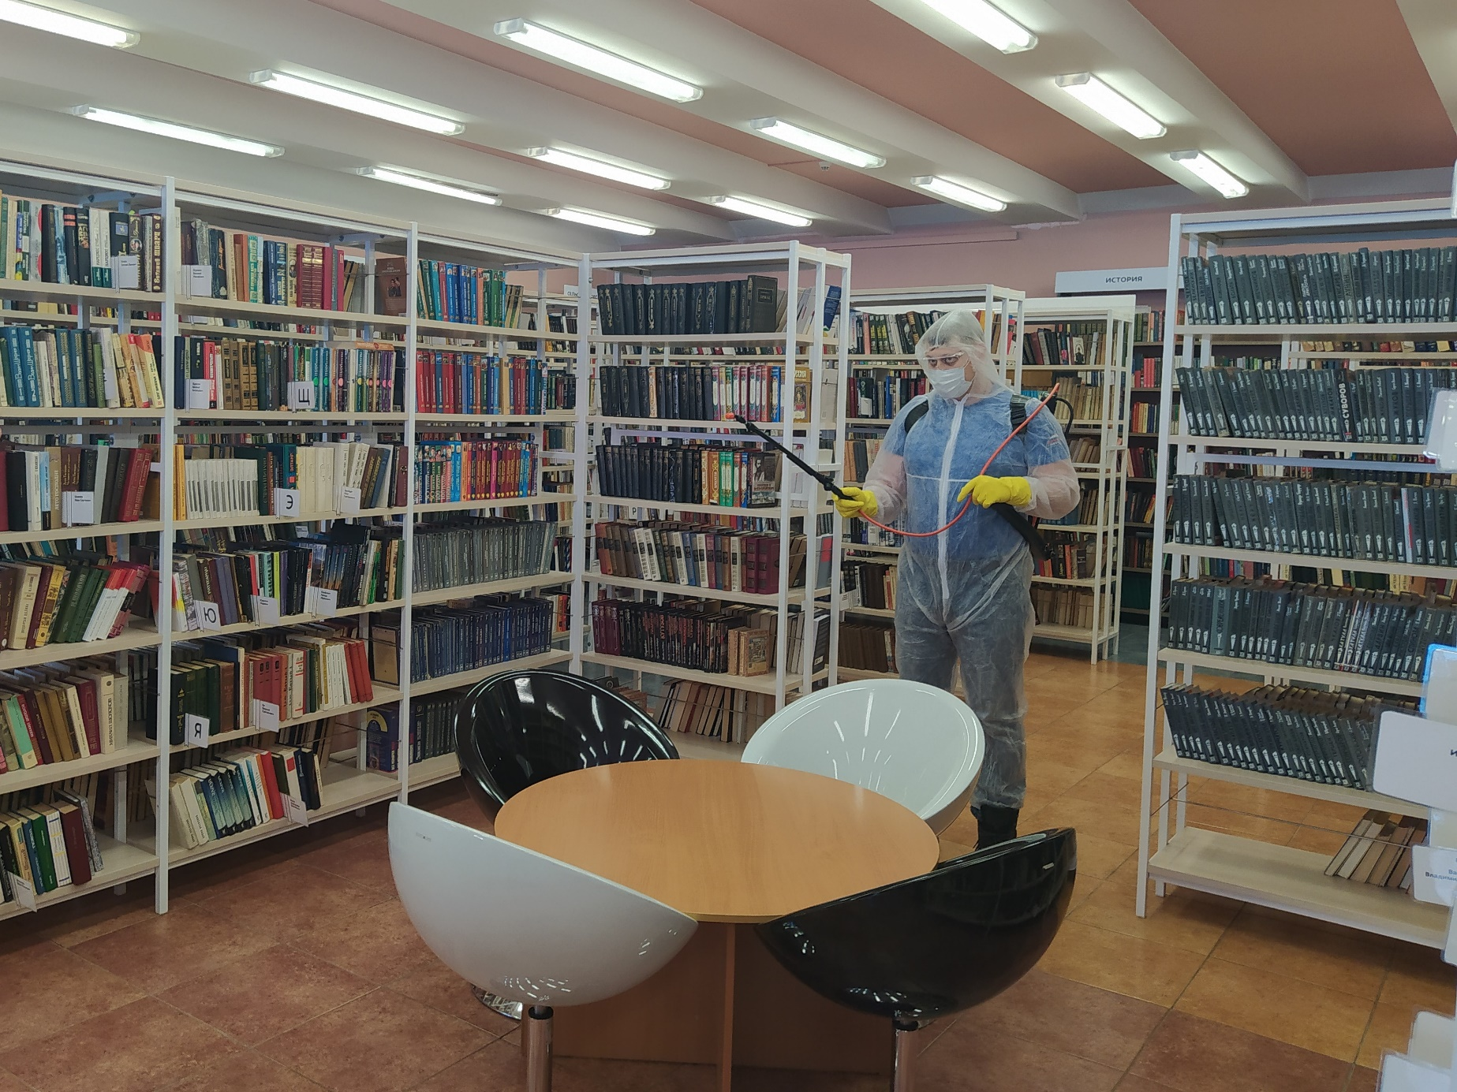
Книга – великое создание человеческой культуры, источник знаний, который ничто не может заменить, несмотря на мировой прогресс и появление множество новых источников, из которых человек может черпать информацию. Во все времена наибольшими хранилищами книг были библиотеки. Эта традиция осталась и по сей день даже в век интернета.
Библиотеки посещают абсолютно все: дошкольники, школьники, студенты и пенсионеры.
В течение всего периода пандемии коронавирусной инфекции в Москве сотрудники МЧС ЮЗАО активно участвуют в проведении дезинфекционных работ в общественных местах. В этот раз профилактическое мероприятие прошло, совместно с добровольцами «Спасение ПРО», в центральной библиотеке №190, расположенной в центре Юго-Западного округа, рядом со станцией метро «Коньково».
«К нам каждый день приходит не меньше 150 человек, и мы каждые два часа дезинфицируем все поверхности, с которыми часто соприкасаются читателей. Но этого мало. Поэтому мы попросили целиком продезинфицировать помещения библиотеки.», - поделилась заведующая библиотекой № 190 Ольга Мережкина.
«Наши служащие ежедневно выезжают на дезинфекцию различных организаций, которые посещают множество людей. Среди них — спортивные и культурные учреждения. Обеспечение безопасности наших граждан — это основная задача. Мы проводим профилактические беседы о соблюдении правил пожарной безопасности и необходимости соблюдения социальной дистанции», - добавил в интервью репортерам «Вечерней Москвы» и «За Калужской заставой», начальник Управления по ЮЗАО ГУ МЧС России по городу Москве, Дмитрий Крикуненко.
Сотрудники учреждения поблагодарили спасателей за проведение дополнительной дезинфекции, и перед тем как попрощаться, обсудили организацию в спорткомплексе занятий по оказанию первой помощи, отработки действий на случай обнаружения пожара или другой чрезвычайной ситуации, как только эпидемическая обстановка в городе улучшится.

